鳳雛祭でのお願い
八代高校･八代中学校 PTA会長 今田史昭
保護者の皆様、生徒自治会を中心に「鳳雛祭 体育の部と文化の部」が今月９日と１６日に行われます。「協力」という形で、子供達が頑張る鳳雛祭を参加者全員が楽しんでいただけるように、御支援願います。よろしくお願いします。

●体育の部・・・学校周辺での無断駐車はお止めください｡
午前６時前の場所取りはお止めください。
※一人一人が、自分のことよりも相手のことを考えて行動をしてください。
ルールを守らないと嫌な思いをする人がいるということを常に意識してください。
●文化の部・・・学校周辺での無断駐車はお止めください｡
※各クラスの学級委員の方々は、食バザー出店の御協力に感謝します。毎年、子供達と
一緒にお昼の時間を盛り上げていただいています。ありがとうございます。
・・・・・・・・・・・・・・・・・・・・・・・・・・・・・・・・・・・
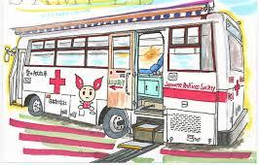
鳳雛祭文化の部の時に、生徒の保健委員会が中心になり、「献血バス」を呼んで献血を行います。１１：３０～１６：２０の時間で、保健室前で実施されます。子供達から保護者に協力依頼がきました。献血はもちろんのこと、受付のお手伝いをお願いしたいとのことです。Classiのアンケートにて協力できる方を募りますので、御協力お願いします。

